**哈夫曼编/译码器**

专业：计算机科学与技术班级：23052322 姓名：张逸轩学号：23051214

1. **实验目的**

实现一个哈夫曼编码、译码器，具体理解哈夫曼树和哈夫曼编码的作用和使用。

1. **实验过程(实验方案、流程、程序等)(参考书上的格式需要写详细)**

建立最小堆：

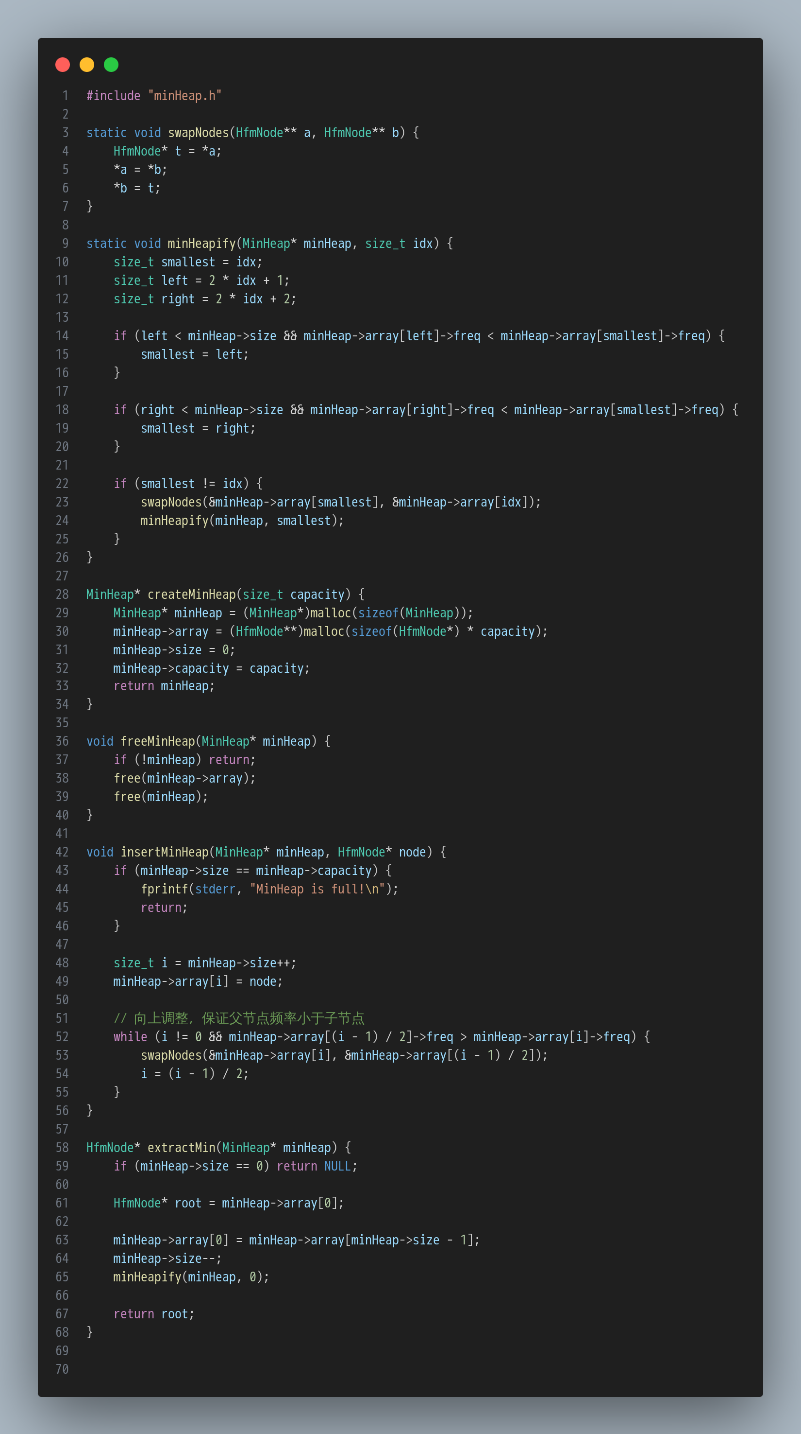

有了最小堆用于哈夫曼算法，建立哈夫曼树：

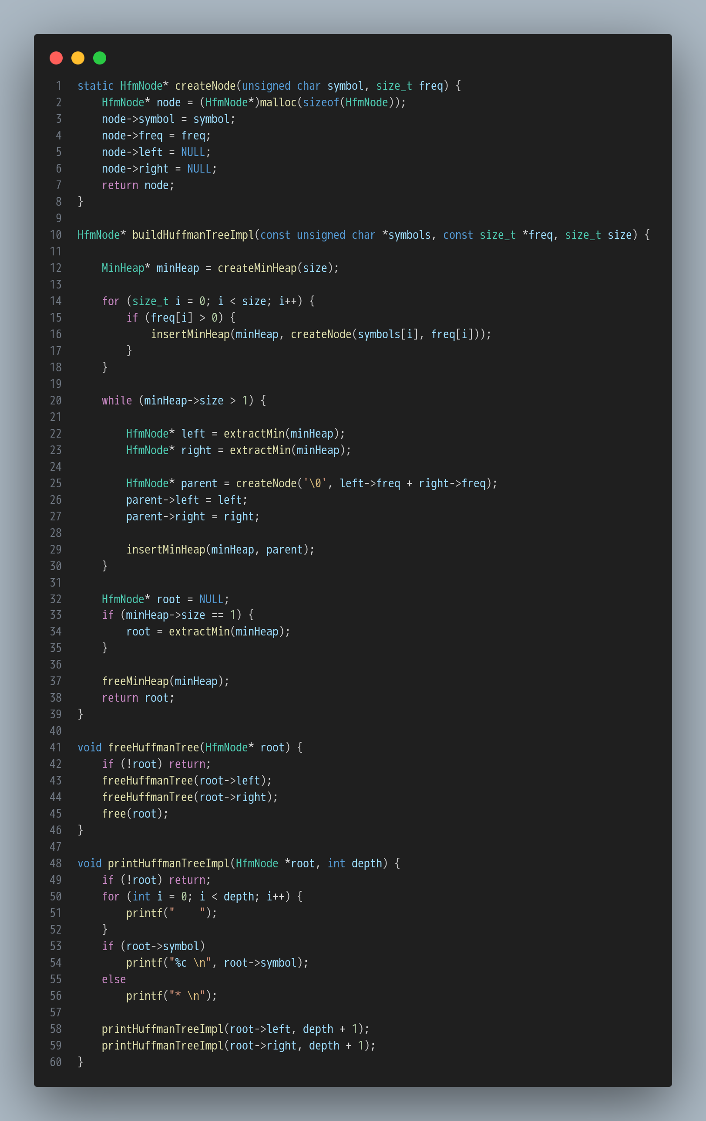

实现 huffmantree 的保存和读取（这里使用二进制编码）

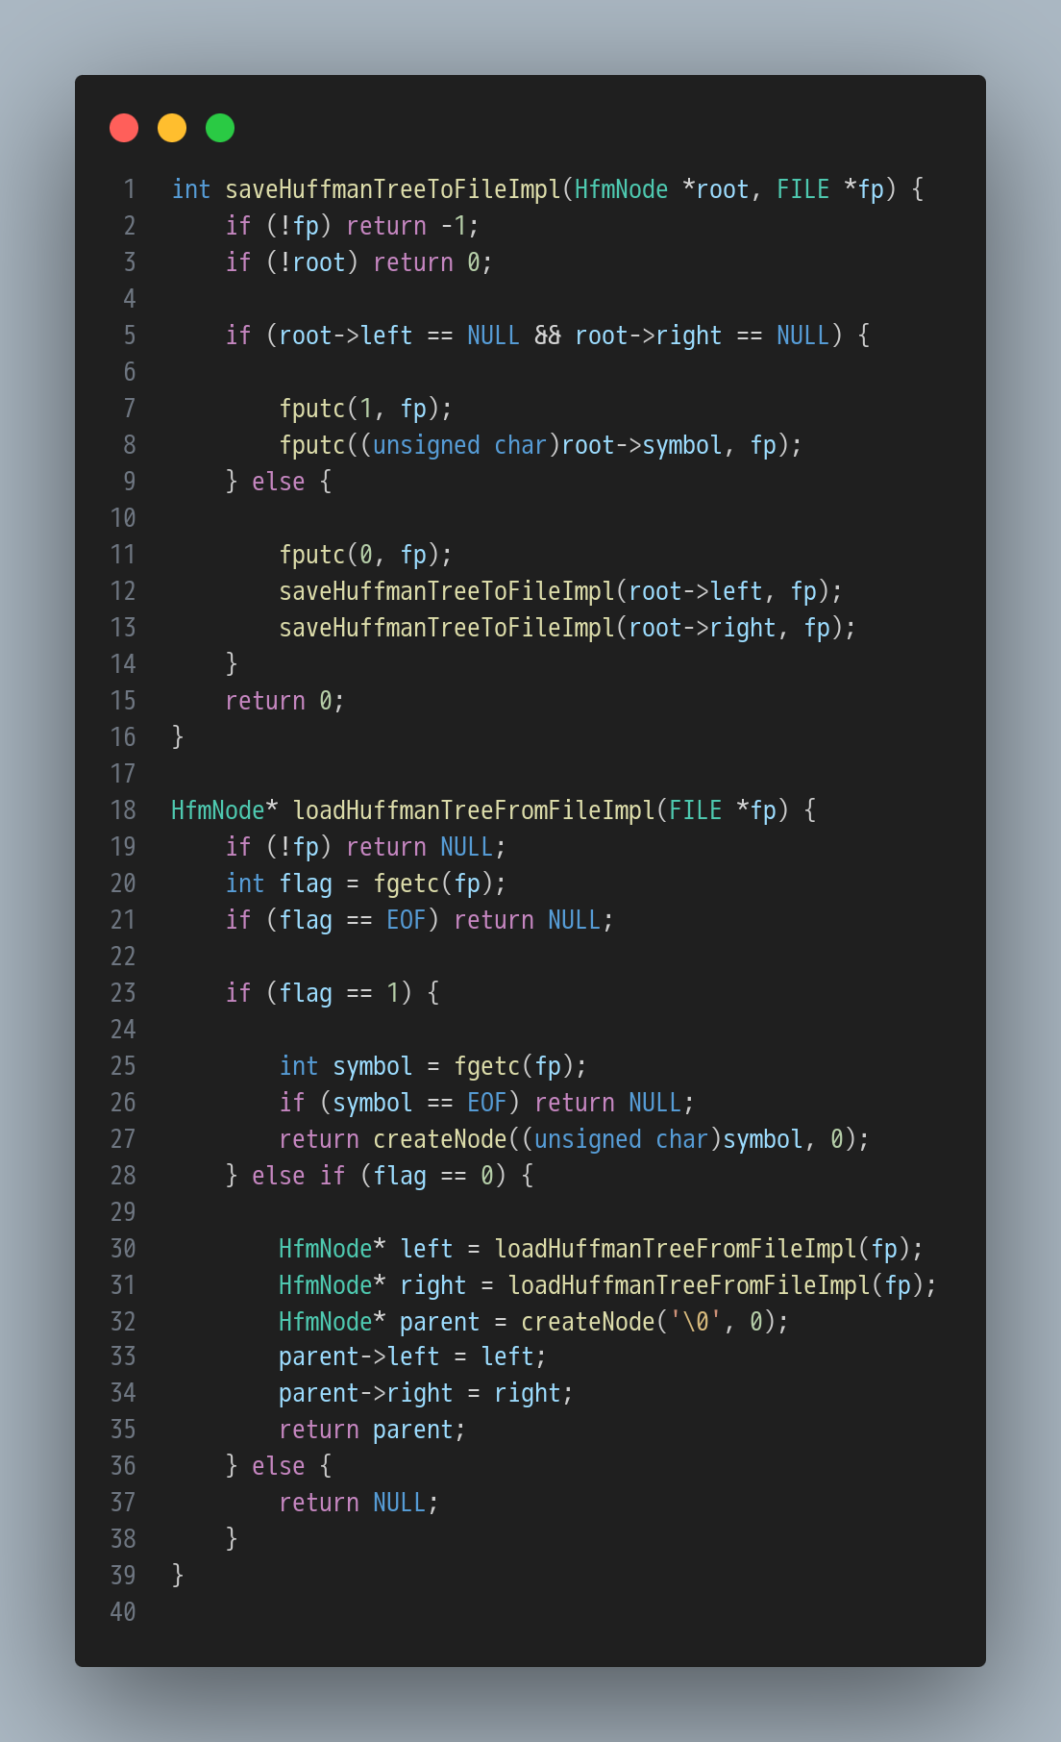实现解码、编码

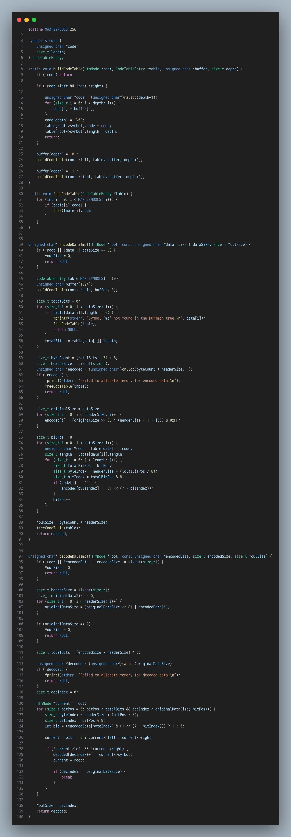

1. **实验结果及结果分析**

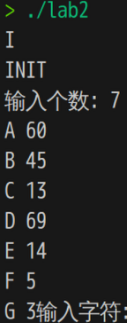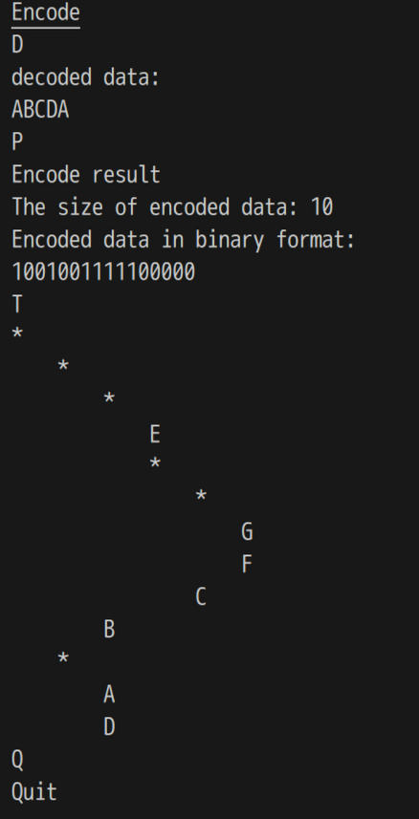

1. **实验总结**

成功实现了 哈夫曼编/译码器，理解了哈夫曼算法，对编码和文件有了更加深入的理解。